PARALEL ORTAMLARDAN KIRILMA
Aktivite 1: Paralel Yüzeylerden Kırılma:
- Işık paralel yüzeylerden geçerse ...................... kayma olur.
- Bu kayma miktarı;
- Ortamların kırıcılık indekslerine
- Prizmanın kalınlığına
- Işığın gelme açısına bağlıdır.
- Peki Prizma yerine su koyarsam ne değişirdi? (Suyun kırıcılık indeksi prizmadan daha küçüktür.)
-------------------------------------------------------------------------------------------------------------
- Ortamların kırıcılık indeksleri arasında ki fark arttıkça, kayma pozisyonları arasındaki fark ............; kırıcılık indeksleri arasındaki fark azaldıkça kayma pozisyonları arasında ki fark .........
- Peki arada birden fazla ortam olursa hangisi ne değişir?
Yön, Doğrultu, Pozisyon?
- Işığı yolladığım ortamın kırıcılık indisi daha küçükse kayma ...........tarafa olur.
Işığı yolladığım ortamın kırıcılık indisi daha küçükse kayma ........... doğru olur.

Paralel Yüzeylerden Kırılma
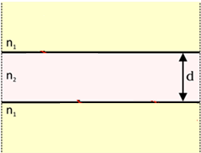
Işık paralel yüzlü saydam bir ortama şekilde ki gibi geldiğinde;
- Eğer n2>n1 ise girerken normal’e/den .........ve çıkarken normal’e/den......................
- Eğer n1>n2 ise girerken normal’e/den ................. ve çıkarken normal’e/den....................

Deniz altında neden gözlük taktığımızda görüntü netleşir?
---------------------------------------------------------------------------------------------------------------------------------------------------------------------------------------------------------------------------------------------------------------------------------------------------------------------------------------------------------------------------------
Aktivite 2: Paralel Yüzeylerden Kırılma?
1.İki farklı boy bardağı iç içe koyup içlerine yağ koyarsam ne olur?

GÖRÜNÜR UZAKLIK
Aktivite 3: Şeffaf Olmayan Bardakta Parayı Görme
- Şeffaf olmayan bir bardağın dibine para yerleştirip belli bir mesafeden, pozisyonumuzu değiştirmeden parayı görmeyi nasıl sağlayabiliriz?
--------------------------------------------------------------------------------------------------------------------
- Gördüğüm para nasıldır?
Daha yakın/ uzak?
Daha büyük/ küçük?
- Paradan çıkan ışınların izlediği yol nasıldır? Çiziniz.

Görünür Uzaklık
- Az kırıcı ortamdan çok kırıcı ortama bakılırsa cisim nasıl görünür?
Denizin içindeki balığı nasıl görürüz?
------------------------------------------------------------------------------------------------------------------------
- Çok kırıcı ortamdan az kırıcı ortama bakılırsa cisim nasıl görünür?
Peki ya balık bizi nasıl görür?
------------------------------------------------------------------------------------------------------------------------

Güneş batarken neden elips görünür?
---------------------------------------------------------------------------------------------------------------------------------------------------------------------------------------------------------------------------------------------------------------------------------------------------------------------------------------------------------------------------------
Yıldızlar Neden Göz kırpar?
---------------------------------------------------------------------------------------------------------------------------------------------------------------------------------------------------------------------------------------------------------------------------------------------------------------------------------------------------------------------------------
ÖSS-LYS-YGS Soruları:
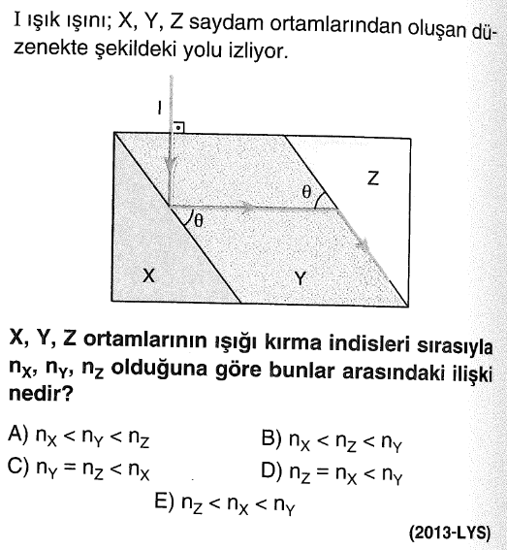
1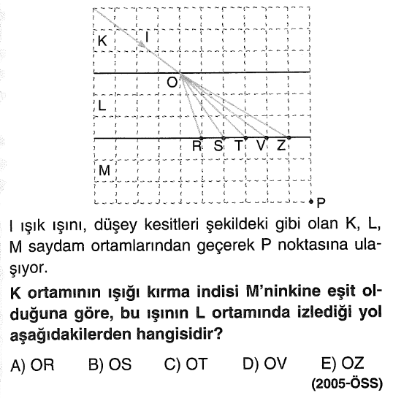
2
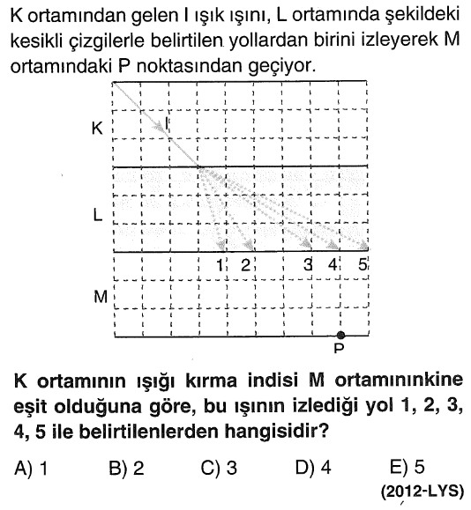

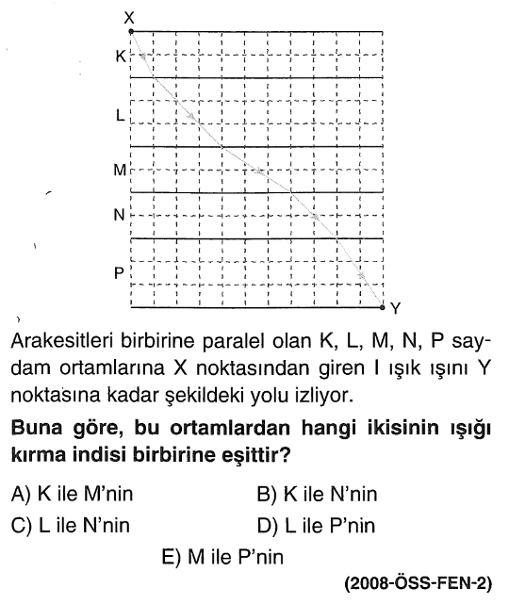
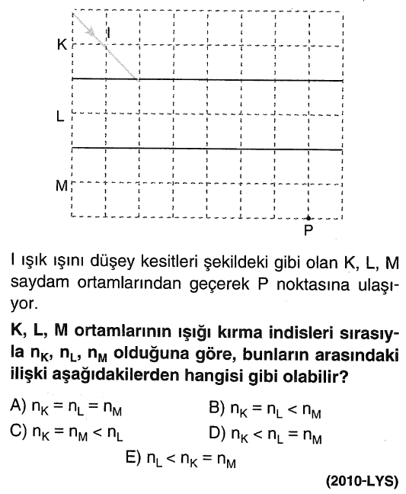
4
3
5

